Notulen ALV JongKFPS
20 maart 2026 bij Stoeterij Molenwaard te Ottoland.

Opening
Sophie, als nieuwe voorzitter, opent de vergadering. Vervolgens heet Merle, oud voorzitter, de leden en vrienden van harte welkom en bespreekt de agenda van de Algemene Ledenvergadering:
- Opening
- Mededeling/ingekomen stukken
- Activiteiten
- JongKFPS Talenten & Jonge Fokker van het Jaar 2025
- Bestuurszaken
- Ledeninformatie
- Financiën
- Social media
- Sponsoren
- Aankomende activiteiten
- Update buitenland
- Rondvraag
- Lezing over voeding & rondje door de stallen (Stoeterij Molenwaard)
- Borrel

Ingekomen stukken
Merle vertelt dat er geen ingekomen stukken zijn. Er wordt gevraagd aan de aanwezigen of er nog inkomende stukken zijn, maar die zijn er niet.

Activiteiten
Het aantal georganiseerde activiteiten is gestegen met 15% ten opzichte van 2024. In totaal hebben 291 mensen deelgenomen aan de activiteiten, waarmee het deelname percentage is gestegen met 55%. De activiteiten worden vervolgens door Merle in chronologische volgorde besproken. Alle activiteiten zijn terug te lezen in het jaarverslag 2025.

JongKFPS talenten 2025
Er zijn in 2025 drie JongKFPS talent prijzen uitgereikt. Voor het eerst werd de prijs ook beschikbaar gesteld bij het tuigen. Deze werd uitgereikt tijdens de Young Riders finale gedurende CH Buitenpost. Tijdens de Zeeuwse Verzekeringen KFPS Kampioenschap Dressuur Friesch Paard werd de prijs voor de dressuur uitgereikt. De winnaars ontvingen een jaar gratis lidmaatschap van het JongKFPS, gratis deelname activiteit naar keuze, een trofee en een sjerp.

- JongKFPS talent 2025 outdoor tuigen: Ymte Okkema met Koop van de Mersken
- JongKFPS talent 2025 outdoor dressuur tot Z1: Jenna Boes met Pampie van Sweach
- JongKFPS talent 2025 outdoor dressuur vanaf Z1: Laura Roling met Brechtje van de Demro Stables

Jonge Fokker van het Jaar
De prijs Jonge Fokker van het jaar is uitgereikt aan Emma van der Woude. De resultaten vanaf de CK 2024 tot de CK 2025 zijn meegerekend. Emma haar fokproducten hebben de volgende resultaten behaald:
- Kampioenschap driejarigen op de CK
- AAA predicaat
- Twee sterpredicaten

Bestuurszaken
Merle is aan het einde van de 4 jaars bestuurstermijn gekomen en draagt het stokje over aan Sophie. Sophie bedankt Merle en geeft aan dat er een nieuw bestuurslid is gevonden: Esther Postmus. Esther stelt zich voor en geeft aan veel zin te hebben om bestuurslid te worden. Er wordt gevraagd door de voorzitter of er bezwaren zijn tegen het benoemen van Esther als bestuurslid. Er zijn geen bezwaren en Esther wordt bestuurslid bij JongKFPS. Esther zal het stokje als penningmeester overnemen wanneer de huidige penningmeester, Lisa, later dit jaar zal aftreden.

De voorzitter vertelt dat er een vacature openstaat:
Ben jij tussen de 16 en 35 jaar, dol op Friese paarden en een aanpakker met gevoel voor social media en communicatie? Dan zijn wij op zoek naar jou! Meer informatie vind je hier: https://www.jongkfps.nl/over-ons/vacatures/

Ledeninformatie
De secretaris vertelt dat het JongKFPS twee groepen onderscheid:
- Leden (t/m 35 jaar)
- Vrienden (> 36 jaar)

Leden van het JongKFPS die ook lid zijn van het KFPS ontvangen het JongKFPS-lidmaatschap gratis. Dit wordt gesponsord door het KFPS. Leden van het JongKFPS die geen lid van het KFPS zijn en vrienden betalen 25 euro per jaar voor het lidmaatschap.

Op het moment van de ALV zijn er in totaal 656 leden en vrienden. Afgelopen jaar hebben we rond de 30 leden erbij gekregen, echter is er ongeveer hetzelfde aantal aanmeldingen geweest. 90% van de afmeldingen zijn leden die 36 jaar worden, en hun lidmaatschap niet hebben omgezet naar vriend.

Financiën
Voorafgaand aan de ALV is er een kascontrole gedaan door een vriend van het JongKFPS en de kascontrole is akkoord bevonden. De penningmeester stopt rond augustus 2026 omdat ook de vierjaarstermijn erop zit. Esther gaat de komende maanden meelopen met Lisa en zal daarna de taak als penningmeester overnemen. Lisa vertelt dat we bijna op alle activiteiten verlies draaien. Dit komt doordat JongKFPS bij iedere activiteit een deel sponsort om het toegankelijk te houden voor onze leden. Wel hebben we nieuwe sponsoren, wat geld oplevert. In januari 2026 heeft KFPS contributie overgemaakt (voor JongKFPS leden die ook KFPS-lid zijn). In april 2026 gaat de incasso voor het lidmaatschap eruit.
- Startbedrag 2025: €6.730,02
- Inkomsten 2025: €32.057,73
- Uitgaven 2025: €21.830,36
- Balans 2025: €10.227,37

Groei social media
Myrthe houdt de social media kanalen van JongKFPS bij. Ze geeft aan een groei te zien. Daarnaast is er ook een Whatsapp-community waar leden en vrienden lid van kunnen worden. Deze link staat in de bio van Instagram en Facebook. In de community wordt alles rondom de activiteiten gedeeld.

Sinds de afgelopen 90 dagen:
- 159 nieuwe nieuwsbriefabonnees
- 220 nieuwe Instagram volgers
- 152 nieuwe Facebook volgers
Totaal op 11/03/2026
- Nieuwsbrief abonnees: 860
- Instagram volgers: 2.589
- Facebook volgers: 3.944
WhatsApp Community: 159 leden

Sponsoren
In 2025 is JongKFPS begonnen met het zoeken van sponsoren. De Nieuwe Heuvel is onze hoofdsponsor geworden. Tweespan/Fryso en Wefabric sponsoren JongKFPS ook. JongKFPS is erg blij met de sponsoren.

Ook hebben we voor de show die in 2026 plaats heeft gevonden van veel bedrijven een sponsoring mogen ontvangen.

Aankomende activiteiten
Sophie vertelt over de aankomende activiteiten. Er staan inmiddels alweer 4 gepland. Mochten er nog nieuwe ideeën voor activiteiten zijn, kun je contact met JongKFPS opnemen.
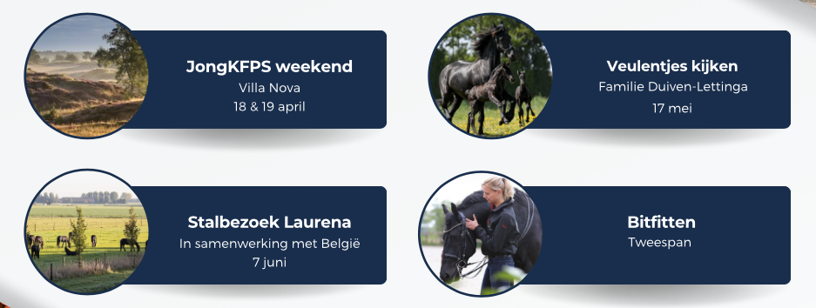

Update buitenland
Omdat de helft van de KFPS leden zich in het buitenland bevindt, heeft het JongKFPS een brochure voor het buitenland gemaakt met een soort JongKFPS-lidmaatschap. Hiervoor hoeft geen statutenwijziging plaats te vinden. We proberen meer het buitenland erbij te betrekken en we hebben op 7 juni een activiteit in samenwerking met België. Bij de andere landen is het lastig om iets op te starten omdat er niet veel jeugd actief is in de Friezen die hier iets mee willen doen. JongKFPS zal wel blijven onderzoeken wat we voor het buitenland kunnen betekenen.

Rondvraag en einde
Tot slot wordt gevraagd of er nog vragen zijn. Deze zijn er niet. Sophie bedankt de kascontrole, evenals de leden en vrienden die aanwezig zijn. De avond wordt vervolgd met een lezing over voeding van Femke Schaafstra.

